Более полумиллиона человек установили мобильное приложение ПФР
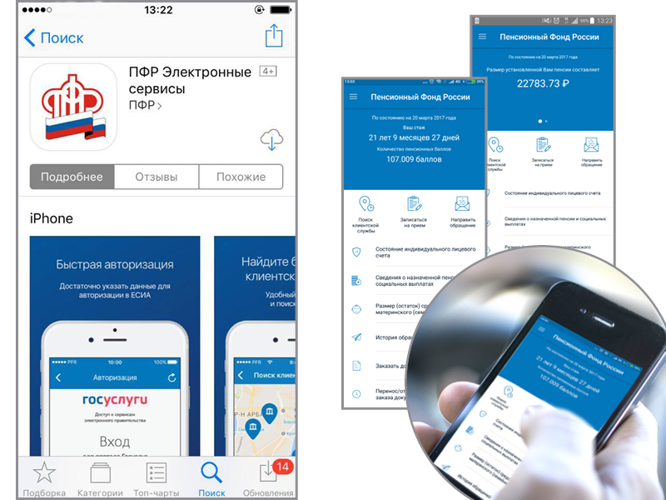Свыше 520 тысяч человек скачали приложение Пенсионного фонда для мобильных устройств, которое открывает доступ к ключевым электронным услугам и сервисам личного кабинета ПФР для граждан. С помощью приложения пользователи могут получить информацию о состоянии своего индивидуального лицевого счета в Пенсионном фонде, данные о назначенной пенсии и социальных выплатах, проверить перечисленные работодателем страховые взносы, записаться на прием или заказать необходимые документы.
Бесплатное приложение ПФР реализовано на платформах iOS и Android. Для начала работы в нем необходимо пройти авторизацию с помощью подтвержденной учетной записи на Портале госуслуг, а также задать четырехзначный пин-код, с помощью которого в дальнейшем будет осуществляться вход в приложение. Авторизация также возможна по отпечатку пальца. Подтвердить учетную запись на Портале госуслуг можно в клиентских службах Пенсионного фонда, офисах «Почты России» и «Ростелекома».
Некоторые услуги в приложении доступны и без авторизации через учетную запись. Например, с использованием сервиса геолокации приложение найдет ближайшую клиентскую службу Пенсионного фонда или МФЦ и предоставит возможность записаться на прием. Помимо этого, через приложение можно заказать необходимые справки и документы, а также направить обращение в ПФР.

